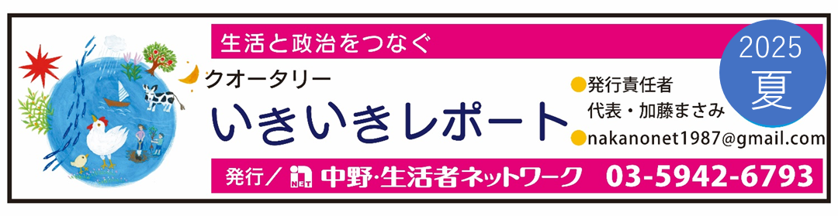

**今、気になること……**

中野サンプラザ計画は社会的合意形成で

「中野サンプラザ」は２年前に閉鎖。中野区の北口駅前計画の下、野村グループの高さ260mの超高層ビル計画は建設費高騰を理由に白紙化されました。本年6月に区は事業者との契約を解除しています。

区の説明会では建設計画の白紙化であって北口計画の変更ではないとしています。一方、参加者からは多種多様に厳しい意見や要望がありました。区の対応次第では地域紛争に発展する可能性も感じられました。

そこで地域紛争を回避するために、今後の「サンプラザ」については徹底した社会的合意形成に取り組み、多様なステークホルダーが平らな関係で納得のいく結論を導くように期待したいです。ステークホルダーとは、区長、区役所担当者、大人から子供まで関心のある区民と計画に関心のある人すべてです。特に実践して欲しいのは、意見の異なるステークホルダーが共にサンプラザ周辺を歩き、ワークショップを通して意見交換することです。他者の主張の背後にある理由を互いに理解できます。地域の歴史的価値や現状を客観的に認識し、少数意見のなかにヒントや新しい視点を見出す機会になります。丁寧な社会的合意形成は妥協点ではなく、納得のいく結論を導くことも可能です。

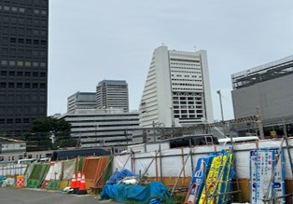

中野３丁目、開発途上の中野駅西口と桃ケ丘小学校跡地からサンプラザを望む。

　私は、市民参加のまちづくりを調査してきました。魅力的な街には市民自慢の公園や公共施設があり、その背景には行政と市民の協働の物語があります。中野区民としては、丁寧な社会的合意形成で、区民が誇りにおもうまちづくりをしたいです。

　中野ネットはもともと超高層ビルには反対の立場です。加えて、これからの計画が流域治水を実践した環境配慮の施設になるよう提案をしていきたいです。

――――――――――――――――――――――

まちづくり、土地利用に流域治水の観点を

断続的続く集中豪雨は各地で被害をもたらしいます。関東南部を広範囲に襲った７月10日の豪雨は中野を含む各地で水害の危険が迫りました。ニュースで横浜市他で起こったマンホールの蓋を吹き飛ぶエアハンマー現象（下水管内への急激な雨水の流入によりマンホール内の空気が圧縮されて起こる）をご覧になった方も多いことと思います。私たちの身近なマンホールでも起こりうることです。

気候変動、気候危機による台風、ゲリラ豪雨の影響が大きい今日、中野区は市街化率97％の神田川流域にあり、地表のほとんどが建築物とアスファルトで覆われて雨水を処理する環境が整っていません。水害は、河川周辺の課題と思われがちですが、区全域の土地利用の影響が大きく、大規模水害を軽減するためには流域治水対策が重要です。

東京都は流域全体で１時間当たり75㎜（河川で50㎜、調整池で15㎜、流域全体で10㎜）の降雨対策を進めています。しかし最近では1時間あたり100㎜を超える豪雨は珍しくありません。つまり河川整備と調整池建設だけは限界があるということです。

水害抑止力を高めるためには、流域全体の緑化面積を増やす、地下浸透（雨庭・バイオスエル）を図る、貯留タンクの設置でミニダム効果や雨水の循環を促すことが可能です。そして降雨時には不要不急の洗濯やふろ掃除を控えるなど大小さまざまな工夫で下水に流さないことです。流域治水は、行政のまちづくり、土地利用方針から個々人のライフスタイルまで実践可能です。

『包括的性教育をはじめる前に読む本』輪読会はじまる！

中野区は2022年４月小学校６年生～高校１年生女子への子宮頸がん予防のためのヒトパピローマ（HPV）ワクチン（以下、ワクチン）定期接種勧奨を再開、および翌年6月中野区では男子への任意定期接種を開始しました。

これを受けて、中野ネットはまちづくりグループとともに、2024年３月に「しっかり知りたいHPVとHPVワクチン学習会」を開催。2024年11月29日には、現役の中学校保健教諭を講師に小中学校現場の様子と「包括的性教育」をお聞きして、まず、私たち大人が包括的性教育について学ぶ必要があると感じました。そこで池田賢市著『包括的性教育をはじめる前に読む本』（新泉社）をテキストに月１回の輪読会をはじめました。

第１回は、７月４日（金）10:30～12:00、中野・生活者ネットワーク細野かよこ事務所で開催しました。参加者（６名）の自己紹介ののち、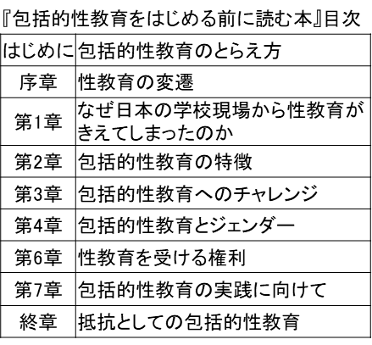目次、性教育年表、「はじめに」を輪読し、意見交換をしました。参加者は「包括的性教育」を受けていない世代、輪読を通して視野が広がるものと期待しています。今後の進め方は、①月１回、右表目次に沿って1章ずつ読み進すむ、②あらすじとディスカッションの内容を記録し、情報を発信する、③来年3月の読了後、著者を招いての学習会を開催しようと相談しました。

輪読の利点は、難しい本でも一緒に読むことで内容を共有してディスカッションを深めることできます。ぜひご参加ください。

次回：８月１日（金）10:30～12:00　中野ネット細野かよこ事務所

現在「202６年度　中野区の予算に対する要望書」を作成中

中野区生活クラブ運動グループ地域協議会は、毎年次年度の中野区の予算に対する要望書を中野区長に提出しています。区民の声を区政に届ける大切な作業です。現在昨年度に提出した要望書を検証して、２０２６年度版を作成中です。８月１１日に「細野かよこの議会報告＆懇談会」を開催します。ぜひご参加いただき、皆さまの声をお聞かせください。

　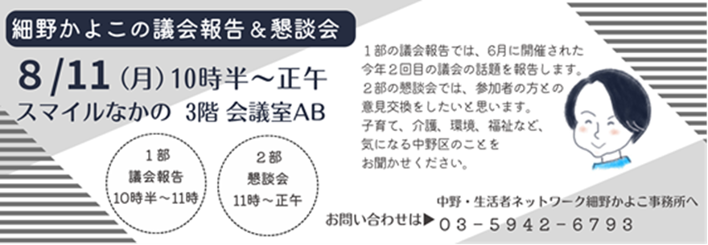

　　そのほかの情報はホームページでもお知らせしています。